. Pulsando el botón cuenta pasaremos al escenario de cuenta, donde podremos elegir las opciones según fotograma: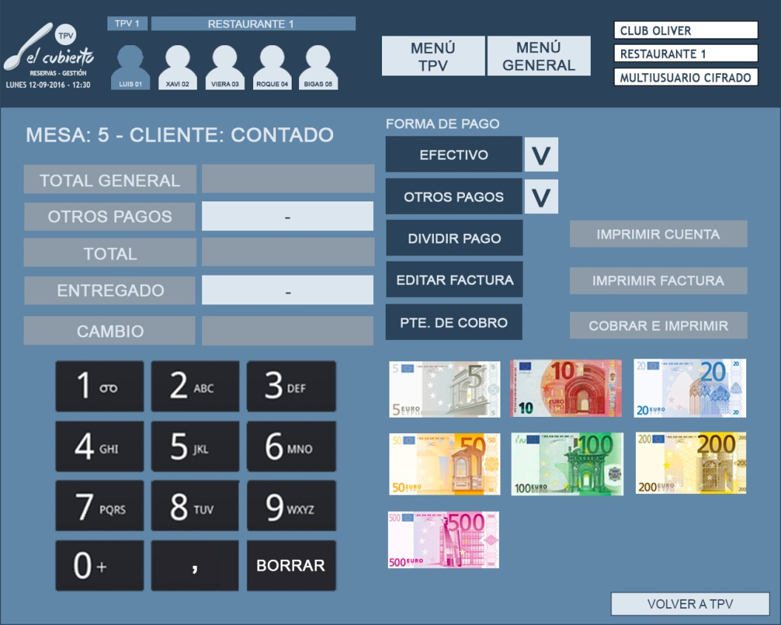
. Si pulsamos imprimir cuenta se imprime un pre ticket sin cerrar la venta, ya que puede ser que el cliente haya pedido la cuenta o se imprimiera para un pedido para llevar, por tanto podemos ver el ticket nuevamente pulsando volver a TPV.
. Si pulsamos cobrar imprimir significa que el cliente ha pagado y quedará el ticket cerrado de forma definitiva.
. Tenemos la opción de imprimir una factura personalizada al cliente, no obstante debemos antes pulsar en editar factura donde nos solicitará los datos de nombre, cif o dni y dirección. Dependiendo de la versión del TPV y los módulos contratados el sistema nos facilitará de forma automática estos datos.
Es muy importante tener en cuenta que la factura se imprima antes de cerrar el ticket en cobrar imprimir. No obstante si pasara esto o el cliente después de pagar solicita una factura, pues debemos ir al escenario Menú TPV y entrar en historial comandas para poder realizar esta impresión de factura solicitada a posterior.
. Tenemos la opción de seleccionar las formas de pago de la siguiente forma:
Efectivo: El cliente pagará en efectivo, se pondrá el total entregado y se pulsa cobrar e imprimir.
Tarjeta: Se selecciona tarjeta, y se pulsa en cobrar e imprimir.
Cheque: Se selecciona cheque y se pulsa en cobrar e imprimir.
. Tenemos la opción de seleccionar otros pagos para los casos en los que el cliente desee realizar el pago total o una parte en tarjetas de regalo o en cupones de descuento.
En este caso simplemente basta con seleccionar la modalidad de otros pagos, luego introducir el número de cupones o tarjeta de regalo entregado o permitido según configuración. Entonces el sistema automáticamente nos dará el total a pagar restante si hubiese algún importe pendiente después de descontar los cupones o tarjetas y entonces pasaremos a cobrar dicho resto de la forma habitual según desee el cliente (efectivo, tarjeta, cheque, pendiente).
Una vez seleccionada la forma se pulsará en cobrar e imprimir. Es importante recalcar que en el ticket o factura impresa debe figurar el descuento correspondiente realizado en dicha venta detallando el motivo e imprimiendo el ticket por duplicado para que el camarero grape o adjunte el cupón o tarjeta correspondiente a dicho descuento.
. Al seleccionar dividir pago se desplegará un escenario con diferentes opciones:

Dividir pago: Opción para introducir un nº de personas en concreto, luego pulsamos en dividir y nos llevará al escenario de cuenta donde podremos imprimir cuenta donde figure la división y cuanto toca a pagar por cada uno.

Separación de cuenta: En este caso pulsaremos en separar cuenta, luego podremos ir marcando los productos en la línea del ticket que se nos presenta, los cuales irán marcándose en color verde según nos indique el cliente entonces pulsaremos aceptar y nos llevará al escenario de cuenta para cobrar esa parte seleccionada con todas las opciones de pago habilitadas anteriormente (efectivo, tarjeta, cheque, pendientes), finalmente pulsar en cobrar e imprimir para eliminar del ticket los productos indicados.
Con los siguientes clientes realizaremos la misma acción hasta eliminar los productos por completo y cerrar este ticket definitivamente.
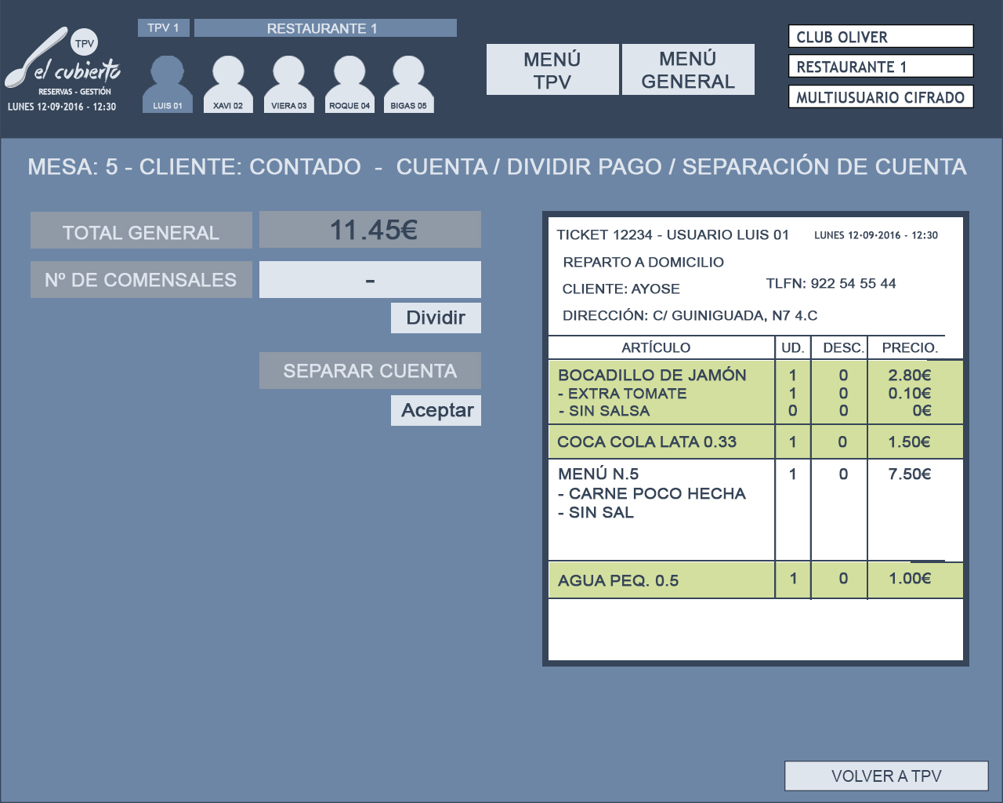

. Tenemos la opción de dejar un ticket en pendiente de cobro, al seleccionar esta opción se desplegará un escenario donde nos da dos opciones:
. Buscar cliente ya existente.
.- Editar nuevo cliente y solicita los siguientes datos: nombre del cliente, teléfono, dni, dirección.
Además tendremos la opción de ver todos los clientes y al entrar ver tickets pendientes y la opción de cobrar.+
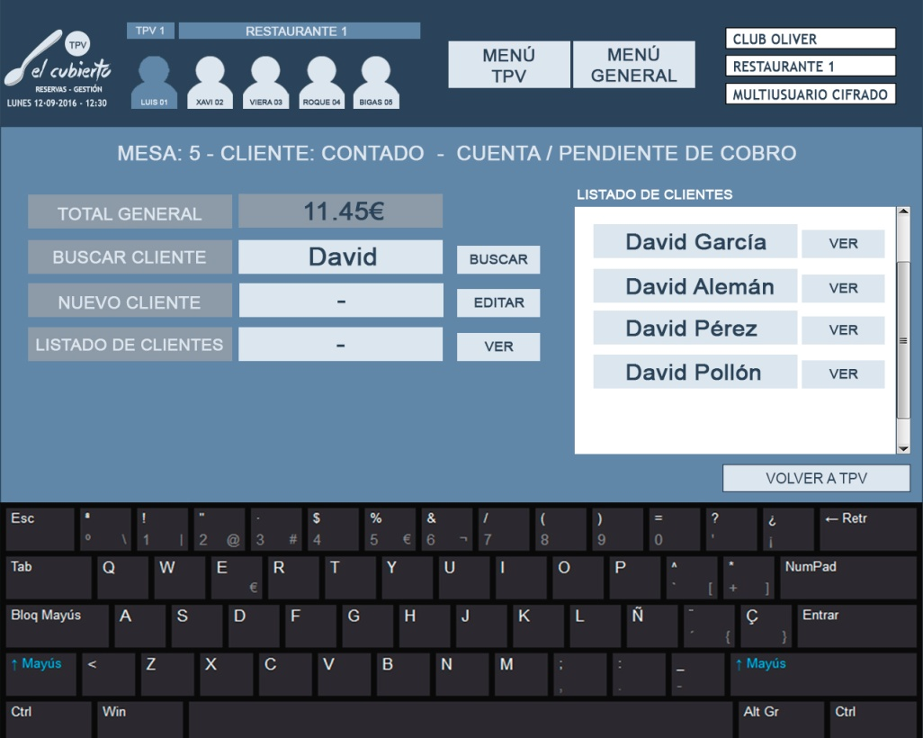

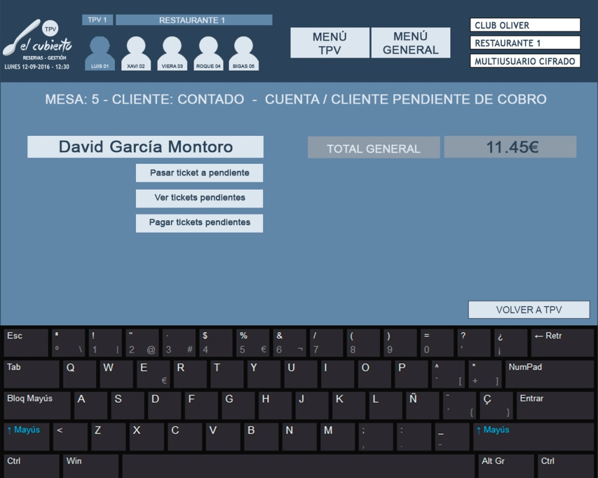

. Los tipos de cierre serán X que nos presentará los informes de ventas predefinidos y Z nos presentará los informes predefinidos y además traspasará todos los datos al histórico eliminando los movimientos del día. Dicho informe detallará fecha, encabezado con datos de la empresa, tipo de cierre, nº de cierre, nº de caja, fecha, hora, vendedor, importe en facturas solicitadas desde el nº hasta el nº, importe en tickets desde el nº hasta el nº, total vendido, total efectivo, total tarjeta, total pendiente de clientes, detalle de igic cobrado, movimientos de caja con total de entradas y salidas, además se podrá imprimir o enviar por mail según versión disponible.
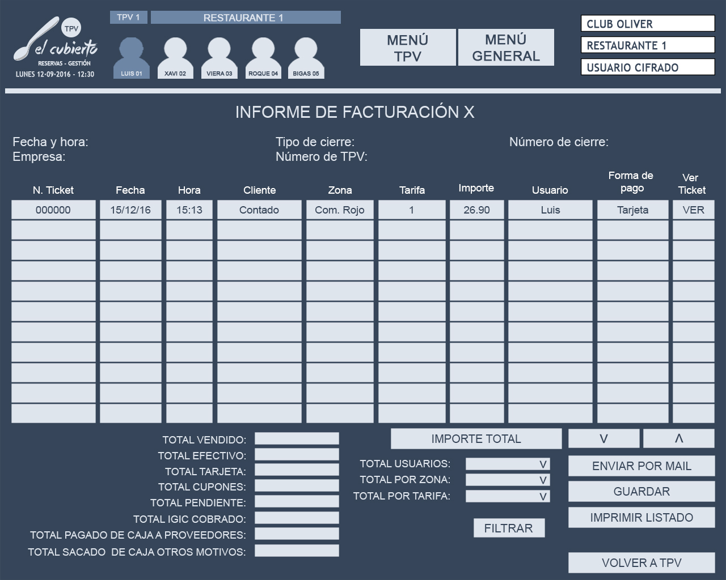

. Para iniciar sesión debemos antes realizar el recuento de caja, anotar si hubiese alguna incidencia y luego pulsar guardar e iniciar.
. Se debe realizar al cierre de sesión y solo se podrá realizar por el usuario con los permisos adecuados el cual deberá realizará el recuento y cuadre para cerrar sesión.

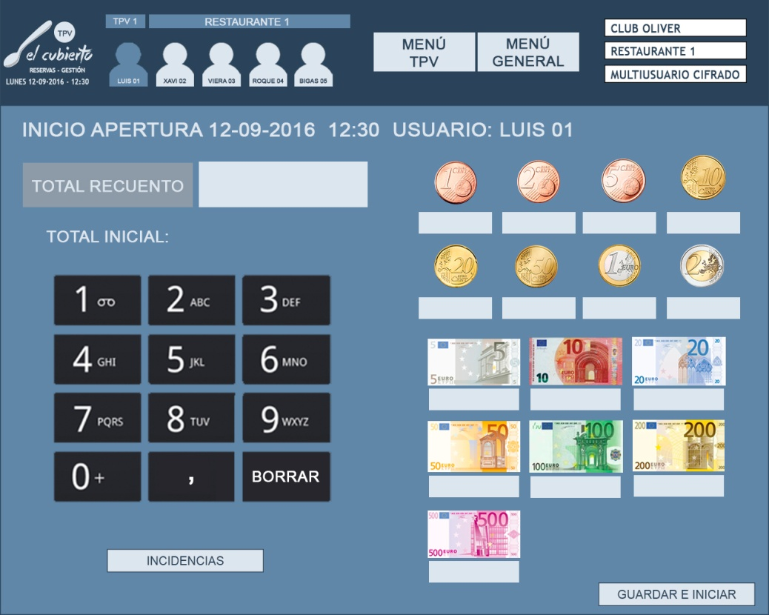
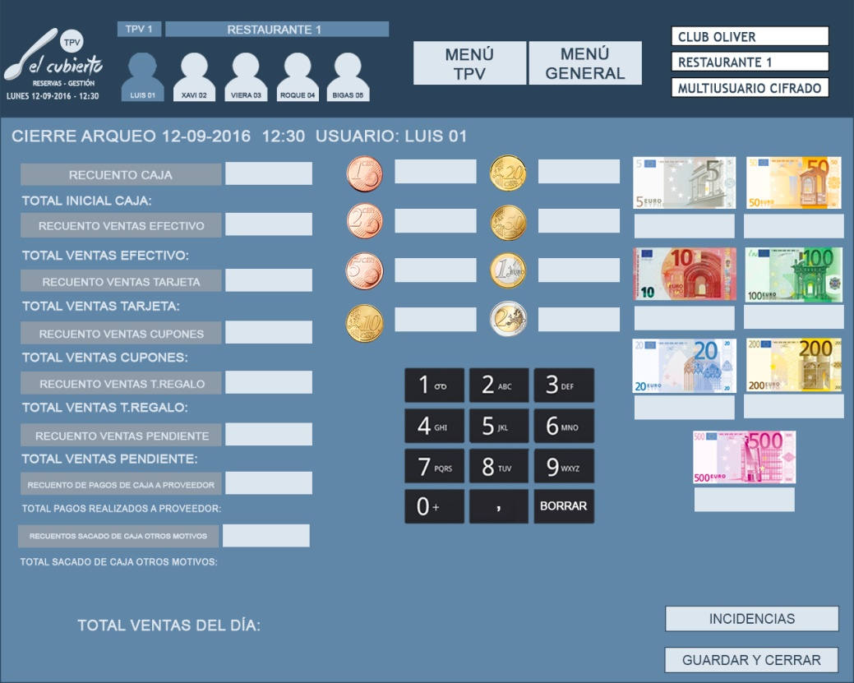

. Pulsando este botón podemos abrir el cajón. No obstante tendrá que tener permisos en configuración y una vez abierto se debe levantar un pop up para introducir datos de pagos o movimientos de caja, introduciendo documento, detalle importe, los cuales aparecerán en el informe de X o Z según proceda.
